Муниципальное бюджетное образовательное учреждение
Базинская основная общеобразовательная школа
имени Героя Советского Союза имени Н.В.Сутягина

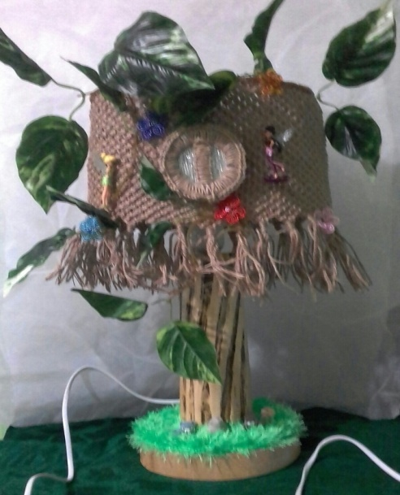
ТВОРЧЕСКИЙ ПРОЕКТ ПО ТЕХНОЛОГИИ

«Мир сказки»

Выполнила: ученица 9 класса
Сухвалова Анастасия
Руководитель: учитель технологии
Маслова Анастасия Юрьевна

р.п.Бутурлино
2019

СОДЕРЖАНИЕ

I ВВЕДЕНИЕ
1.1 Выбор и обоснование проекта…………………………………………….3
II ОСНОВНАЯ ЧАСТЬ
2.1 Немного из истории ……………………………………………………….3
2.2 Требования к изделию…………………………………………….……….5
2.3 Правила организации рабочего места ……………………………………6
2.4 Правила техники безопасности ……………………………………….......6
2.5 Выбор конструкции …………………………………………………….....6
2.6 Материалы ……………………………………………………………….....6
2.7 Инструменты ……………………………………………………………….8
2.8 Технологическая карта ……………………………………………………8

III ЗАКЛЮЧЕНИЕ
3.1 Расчет себестоимости изделия…………………………………………..10
3.2 Реклама………………………………………………………………........11
3.3 Экологическое обоснование……………………………………………..12
3.4 Самооценка………………………………………………………………..12
IV СПИСОК ЛИТЕРАТУРЫ И РЕСУРСОВ ИНТЕРНЕТА………………13

Мир сказок.
Многие взрослые, а особенно дети верят в чудеса и хотят окунуться в волшебный мир сказок. Когда моя мама в детстве мне читала сказки, я засыпала и, мне снился сказочный мир, с прекрасными феями, эльфами и волшебными зверками. И поэтому я решила воплотить свои детские сны и создать сказку наяву.
ЦЕЛЬ
Итак, цель моего проекта изготовление ночника «Мир сказки».
ЗАДАЧИ
Для успешного выполнения проекта, мне следует:
- Составить план выполнения работы;
- Проанализировать ресурсы Интернета;
- Выдвинуть идею и изучить технологию его изготовления;
- Оформить документацию по проекту;
- Рассчитать себестоимость изделия;
- Изготовить изделие;
- Проанализировать выполненную работу;
- Создать рекламу;
- Подготовиться к защите проекта;
- Защита проекта.
II. ОСНОВНАЯ ЧАСТЬ
2.1. Немного из истории.
Прообразы детских ночников появились в глубокой древности, когда человек только-только освоил огонь. Но именно тогда, в древние времена огонь ассоциировался у людей с безопасностью и уютом. Надо ли говорить, что лучше всего маленькие дети засыпали рядом с костром?
Первым ночником были угли сгоревшего костра. Затем люди изобрели лучины и факелы и научились крепить источники света на стенах своих жилищ. У этих первых светильников были свои недостатки – они быстро сгорали, требовали запаса веток и были ну совсем-совсем пожароопасными.
Определенным прорывом стало изобретение масляных ламп и светильников. Масло горело дольше, не чадило, издавало приятный аромат. Масло можно было разместить в компактной емкости, в стеклянной колбе и разместить поблизости от кровати. Такой ночник был гораздо безопаснее факела или лучины.
Свеча – еще один древнейший источник освещения, который активно используется и поныне. Я, например, очень люблю свечи за мягкий свет и аромат. А еще они удобны тем, что их легко хранить, переносить и зажигать. Чтобы свечами было удобно пользоваться и освещать большие по площади помещения, для них придумали множество приспособлений -изящные подсвечники, люстры, канделябры. Для небольшого ночного светильника по-прежнему требовалась 1 свеча, которую в целях безопасности помещали в лампу с прозрачными стенками, где она постепенно догорала, когда дети уже крепко спали.
Технологии не стояли на месте и со временем в качестве горючего люди научились использовать нефтепродукты. Керосиновая лампа появилась в 19 веке и довольно быстро завоевала популярность в разных социальных кругах. Керосин горел ярче, не чадил и – самое главное – конструкция такого ночника позволяла регулировать яркость свечения!
Таким образом в быту появился осветительный прибор, который мог выполнять функции и «большой лампы» и ночного светильника. Достаточно было лишь покрутить колесико…
Жизнь очень сильно изменилась с изобретением ламп накаливания. Теперь человек мог не зависеть от времени дня и ночи и организовать себе световой день любой продолжительности.
Но это не касается детского режима. Как бы не светили электрические лампочки – засыпать ребенку все равно нужно было в одно и то же время.
И желательно в полумраке при свете своего персонального ночника. Электрический свет дал простор дизайнерам. Теперь лампа была достаточно безопасна для того, чтобы вокруг нее сконструировать элегантное обрамление.
Появились ламы из натурального дерева, металлов, в том числе и драгоценных.Появление светодиодных ламп, сенсорных панелей, электронных блоков управления – это настоящий прорыв.
Теперь минимумом средств можно в детской комнате сотворить настоящее звездное небо, «оживить» детские игрушки, добавить позитивных и радостных эмоций. Впрочем, ночник нужен не только самим детям, чтобы крепко спать и видеть яркие сны.
Детский ночник – чрезвычайно полезная вещь для родителей новорожденных. Первые месяцы жизни, когда малыш часто просыпается, маме или папе необходимо быстро проснуться, включиться, оглядеться и подойти к кроватке своего драгоценного чада. Если этот путь, который обычно родители преодолевают еще в полусне, осветить ночником, то хоть на сколько-то процентов мягкий свет диодных лампочек поможет облегчить первые месяцы родительства.
Детский ночник – крайне полезное изобретение.
А современные технологии сделали его еще и очень красивы, стильным и удобным аксессуаром детской комнаты.
Для проекта я выбрала изделие, выполненное в разных стилях декоративно-прикладного искусства. Последнее время ручная работа становится все более востребованной. Объяснить это можно тем, что изделие сделанное своими руками всегда неповторимо. Ночник не просто источник света, это и яркая игрушка, с помощью которой малыш познает мир.
2.2. Требования к изделию
- Вещь должна быть красивой, комфортной.
- Возникающие дефекты должны быть устранены в процессе работы над вещью.
- Изделие должно иметь низкую себестоимость, быть качественным и стоить по возможности меньше.
- Желательно чтобы изделие было изготовлено из натуральных материалов.
- Изделие должно быть безопасным.
2.3. Правила организации рабочего места
На рабочем месте должен быть порядок.
- Рабочее место необходимо оборудовать у окна или в другом удобном для работы месте светлой части комнаты.
- Рабочий стул должен быть удобным, соответствовать росту. Особенно это важно для детей и подростков, чтобы работа над изделием не утомляла, сидеть надо удобно и ровно.
- Корпус держать прямо, слегка наклонив голову к работе.
- Ноги не должны висеть, необходимо поставить на что-то твердое.
- Перед началом и после окончания работы следует мыть руки.
  - Правила техники безопасности
Техника безопасности при выпиливании по дереву.
1. Ножовки - опасный режущий инструмент. Обращаться с ними нужно
осторожно.
2.Не держать левую руку вблизи режущего инструмента.
3. Не применять больших усилий при резании стамеской.
4. Хранить стамески в ящике верстака или в шкафу на вырезках в рейках.
5. Каждому инструменту отводить свое место.
Техника безопасности при окраске.
1. Лакирование изделий производить только на накладной доске.
2. Не допускать попадания краски и растворителей на кожу рук и лица.
3. Не окрашивать изделия и не хранить лак вблизи нагревательных приборов.
4. Проветрить помещение, в котором проводится лакирование.
5. Руки после работы вымыть с мылом.
2.5 Выбор конструкции
1.Основание;
2.Стойка;
3. Абажур;
4.Кронштейн патрона;
5.Патрон;
6.Лампа;
7.Провод;
8.Выключатель;
9.Вилка.
  - Материалы
1. Дерево: яблоня, береза;
2. Основание абажура: железо;
3. Абажур: джутовый шпагат;
4. Отделка основания: нить 100% полиэстер;
5. Отделка абажура: ветка плюща;
6. Провод в комплекте для настольных ламп;
7. Лампа светодиодная;
8. Электрический патрон;
9. Лак бесцветный и тонированный;
10. Клей момент;
11. Пластмассовые игрушки;
12.Переходник с Е27 на Е14;
13. Моно - нить;
14. Бисер № 10;
15. Проволока 0,3 мм.;
16. Штуцер для крепления патрона;
17. Саморезы.
  - Инструменты
1.Ножовка;
2.Стамеска;
3.Наждачная шкурка;
4.Кисти;
5.Крючок № 3;
6.Шуруповерт;
7.Сверло по дереву 200мм.;
8.Ножницы.
2.8 Технологическая карта.
№ |  | Операция | Описание, рисунок | Материалы
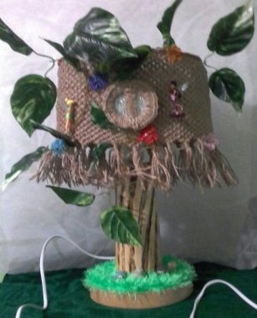
Изготовление лампы

1 | Изготовление ножки лампы |  | 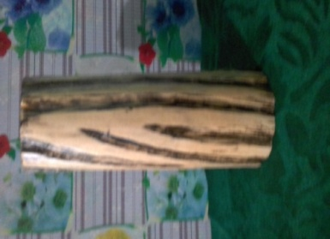  Определяем высоту предполагаемой ножки. Отпиливаем ветку яблони , нужной длинны. Ошкуриваем, делаем фаски. Обрабатываем наждачной шкуркой. Покрываем слоем тонированного лака, даем высохнуть. Опять обрабатываем наждачной шкуркой, оставляем фаски почти не тронутыми. Покрываем бесцветным лаком 5-6 слоев. |  | Ножовка, стамеска, наждачная шкурка, лак тонированный и бесцветный.  Ветка яблони (сухая).
2 | Изготовление канала для электропроводки |  | 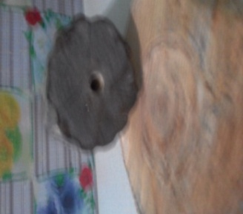  Вставляем сверло в шуруповерт, намечаем середину и просверливаем канал . С боковой стороны перпендикулярно просверливаем еще одно отверстие. |  | Шуруповерт, сверло.
3 | Изготовление основания |  | Отпиливаем круг, ошкуриваем кору. Боковую часть обрабатываем наждачной шкуркой и покрываем лаком в 2-3 слоя. |  | Ножовка, березовый пенек, наждачная шкурка, лак.
4 | Проводка электричества |  | 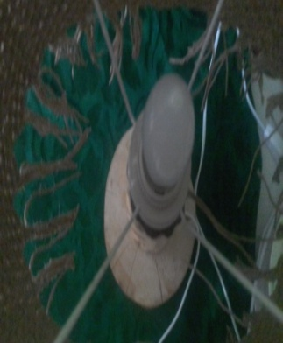  Вставляем шнур в боковое отверстие, проводи его через всю длину ножки. Зачищаем концы провода. Выводим провод через штуцер. Штуцер вворачиваем в основание и наворачиваем на него нижнюю часть патрона. Концы провода защелкиваем в верхней части патрона и соединяем верхнюю и нижнюю части. Вкручиваем переходник Е14 и лампочку. |  | Шнур в сборе для настольных ламп, патрон на Е27, переходник Е14, лампочка.
5 | Изготовление абажура |  | 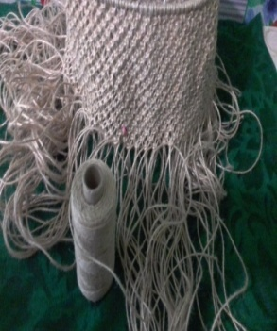  Абажур выполняется в технике макраме, двойным плоским узлом. Закрепить нити на основании, плести в круговую до нужной длинны. |  | Джутовый шпагат, металлическое основание.
6 | Придание абажуру жесткости и формы |  | 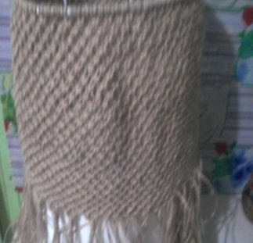  Замачиваем желатин две столовых ложки на 0,5 литров воды и даем разбухнуть 40 мин. Распускаем желатин на огне. Смачиваем абажур раствором и одеваем его на форму ( в моем случае продолговатое пластмассовое ведро) и даем высохнуть. |  | Желатин.
7 | Сбор лампы |  | 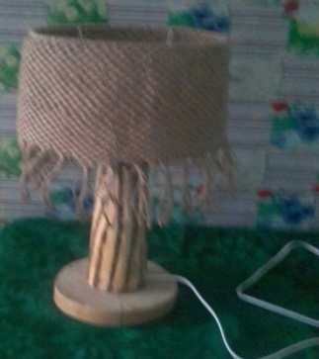  Прикручиваем ножку к основанию тремя саморезами. Прикручиваем абажур к патрону. |  | Шуруповерт, саморезы.
8 | Изготовление окна |  | 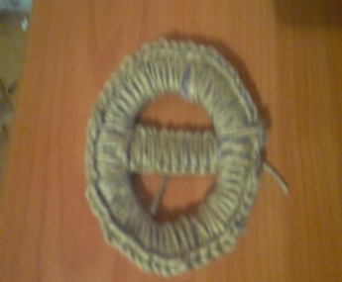  Вырезаем отверстия из крышки из-под кофе. Края вокруг обвязываем крючком, а середину окошка оплетаем в технике макраме правым и левым узлом. |  | Джутовый шпагат, крючок №3, крышка.
9 | Изготовление цветов |  | 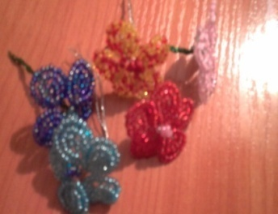  Изготовляем цветы в технике кругового плетения. |  | Бисер № 10, проволока 0,3 мм.
10 | Декор лампы |  | 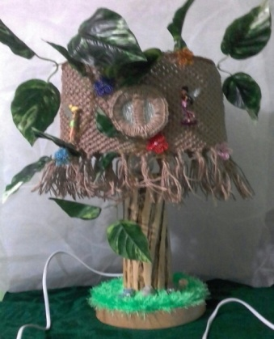  На основание приклеиваем плотно из полиэстера. На полотно приклеиваем фигурки зверей. Ветку плюща и окно приделываем к абажуру с помощью моно-нити. Фигурки фей также приделываем моно-нитью. Цветы крепим с помощью проволоки. |  | Ветка плюща, окно, цветы, пластмассовые игрушки, моно-нить ( или леска), полотно связанное из пряжи 100% полиэстер зеленого цвета, клей момент.

III ЗАКЛЮЧЕНИЕ
  - Расчет себестоимости изделия
№ | Материал | Цена  (руб.) | Расход | Затраты на материал
1 | Дерево ( яблоня и береза) | 0 руб. |  | 0 руб.
2 | Джут | 0 руб. | 3 мотка | 0 руб.
3 | Основание для абажура | 0 руб. | 1 штука | 0 руб.
4 | Электропровод в сборе для лампы | 68 руб. | 1 комплект | 68 руб.
5 | Патрон Е27 | 28 руб. | 1 штука | 28 руб.
6 | Переходник на Е14 | 32 руб. | 1 штука | 32 руб.
7 | Лампочка | 45 руб. | 1 штука | 45 руб.
8 | Клей момент | 0 руб. | 1 штука | 0 руб.
9 | Пластмассовые игрушки | 0 руб. | 6 штук | 0 руб.
10 | Плющ | 0 руб. | 50см. | 0 руб.
11 | Бисер | 0 руб. | 15 грамм | 0 руб.
12 | Проволока | 0 руб. | 5 метров | 0 руб.
13 | Моно-нить | 0 руб. | 3 метра | 0 руб.
14 | Бесцветный лак | 0 руб. | 100 грамм | 0 руб.
15 | Тонированный лак | 196 руб. | 50 грамм | 10 руб.
16 | Штуцер | 0 руб. | 1 штука | 0 руб
17 | Саморезы | 30 коп. | 3 штуки | 1 руб.
18 | Пряжа 100% полиэстер | 120 руб.(100 грамм) | 40 грамм | 48 руб.
ИТОГО: |  |  |  | 232 руб.

Обоснование цены
Изделие имеет низкую себестоимость и стоит меньше, чем в магазине. В себестоимость не входит стоимость работы, так как оно изготовлено самостоятельно, поэтому проектная работа экономически выгодна. Аналогичной лампы не существует, работа выполнена в основном из натуральных материалов, качественно и красиво.
Реклама

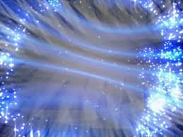
Всегда, везде, в момент любой
Поможет лампа эта
Отвоевать у тьмы ночной
Для вас кусочек света!

  - Экологическое обоснование
При изготовлении и эксплуатации лампы использовались материалы, не представляющие угрозы для жизни человека и окружающей среды. Изделие экологически безопасно.
  - Самооценка
Данная работа дает возможность выразить себя, проявить творческую фантазию. Работая с литературой и справочным материалом, я получила много новых теоретических знаний. В процессе выполнения работы я старалась выполнить изделие аккуратно и качественно. Я получила эксклюзивное изделие.
При изготовлении лампы финансовые расходы оказались незначительными. Хотелось бы отметить, что при изготовлении лампы я освоила следующие новые технологии: научилась
- техники макраме;
- делать расчеты по образцу;
- некоторые навыки электропроводки;
- навыки лакирования изделия;
- навыки работы со шкуркой и шуруповертом.
Я проявила терпение, усидчивость, настойчивость и упорство в достижении цели.
Навыки, приобретённые в школе, несомненно, пригодятся мне в дальнейшем.
Считаю, что я со своей работой справилась и моя проектная работа заслуживает оценки «5» баллов.

IV СПИСОК ЛИТЕРАТУРЫ И РЕСУРСОВ ИНТЕРНЕТА

Лучшие идеи для домашней мастерской. Игрушки, подарки, предметы интерьера
О. В. Жабин, Е. Е.Малахова, Академия Развития 2016 год.
- Технология: Учебник для учащихся 7 класса общеобразовательной школы (вариант для девочек) / Под ред. В. Д. Симоненко.—М.: «Вентана-Граф», 2012.—240 с.: ил.
- Технология: Учебник для учащихся 8 класса общеобразовательной школы / Под ред. В. Д. Симоненко.—М.: «Вентана-Граф», 2013 240 с.: ил.
- Творческие проекты учащихся V-IX классов / Под. ред. В. Д. Симоненко. —Брянск: Изд-во БГПУ, 2009.—238 с.: ил.
- Электрооборудование. Справочный материалС.Л. Корякин-Черняк, А.В. Перебаскин, В.М. Пестриков, М., 2016г
https://www.masaihome.ru/blog/istorija-nochnikov
http://lamp-hands.com/nochnik-svoimi-rukami
http://www.crown6.org/publ/19-1-0-2874

